Nom : ______________________
Le bijoutier
Le bijoutier M. Gryffondor fabrique des chaînes en or à mailles de différentes formes. Il fait différentes longueurs de chaîne pour différentes utilisations (au cou, au pied, etc.). L’or coûte cher donc il ne doit pas se tromper lorsqu’il fait une commande. Chaque fois, il doit compter les tiges une par une pour être certain de ne pas en oublier ou trop en commander. Cette tâche est très longue et il voudrait pouvoir trouver le nombre de tiges dont il a besoin sans être obligé de compter les tiges comme ça, une par une.
maille
4 tiges en or

Vous devez expliquer au bijoutier comment il pourrait faire pour trouver combien de tiges il a besoin selon le nombre de mailles désiré sans être obligé de les compter une par une.
Voici un exemple de chaîne à 12 mailles :

- Dessine quelques exemples de chaînes.

- Combien de tiges y aura-t-il dans une chaîne à 5 mailles?

- Combien de mailles y aura-t-il si une chaîne est formée de 55 tiges?

- Explique la règle de la régularité pour ce type de mailles (nombre de tiges selon le nombre de mailles).

Afin de satisfaire à sa clientèle, le bijoutier fait aussi des chaînes avec des mailles carrées. Encore une fois, il a besoin de ton aide afin de calculer combien de tiges il a besoin selon le nombre de mailles désiré sans être obligé de les compter une par une.
Voici un exemple de 4 mailles :

- Dessine quelques exemples de chaînes.

- Combien de tiges y aura-t-il dans une chaîne à 20 mailles?

- Combien de mailles y aura-t-il si une chaîne est formée de 136 tiges?

- Explique la règle de la régularité pour ce type de mailles (nombre de tiges selon le nombre de mailles).

Afin de satisfaire à sa clientèle, le bijoutier fait aussi des chaînes avec des mailles hexagonales. Encore une fois, il a besoin de ton aide afin de calculer combien de tiges il a besoin selon le nombre de mailles désiré sans être obligé de les compter une par une.
Voici un exemple de 4 mailles :

- Combien de tiges y aura-t-il dans une chaîne à 45 mailles?

- Combien de mailles y aura-t-il si une chaîne est formée de 106 tiges?

- Explique la règle de la régularité pour ce type de mailles (nombre de tiges selon le nombre de mailles).

Défi de classe

Essayons de généraliser (de trouver une règle) pour n’importe quel de forme.

Voici un petit résumé de ce que nous avons trouvé jusqu’à maintenant :

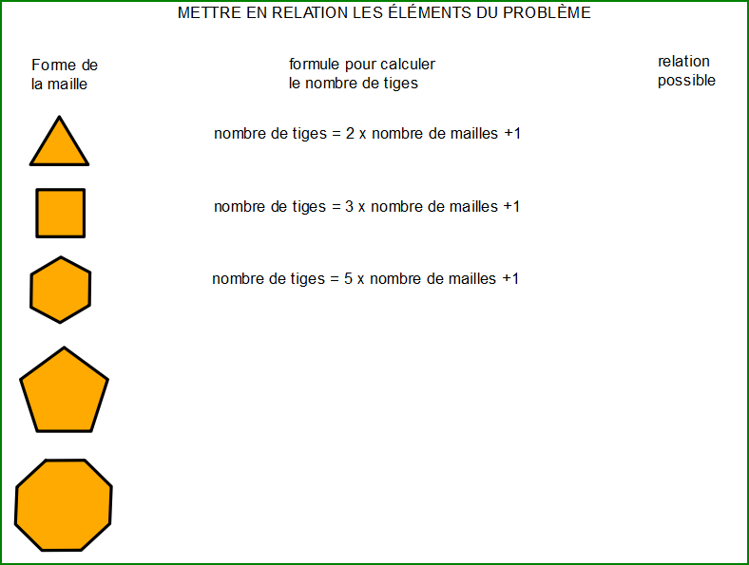

Règle :

